**РОССИЙСКИЙ УНИВЕРСИТЕТ ДРУЖБЫ НАРОДОВ ИМЕНИ ПАТРИСА ЛУМУМБЫ**

**Факультет физико-математических и естественных наук**

**Кафедра теории вероятностей и кибербезопасности**

ОТЧЕТ

по лабораторной работе № 2

Дисциплина «Администрирование сетевых подсистем»

*Тема «Настройка DNS-сервера»*

Студент: Щербак Маргарита Романовна

Ст. билет: 1032216537

Группа: НПИбд-02-21

**МОСКВА**

2023 г.

# Цель работы

Приобретение практических навыков по установке и конфигурированию DNS-сервера, усвоение принципов работы системы доменных имён.

# Задание

1. Установить на виртуальной машине server DNS-сервер bind и bind-utils.

2. Сконфигурировать на виртуальной машине server кэширующий DNS-сервер.

3. Сконфигурировать на виртуальной машине server первичный DNS-сервер.

4. При помощи утилит dig и host проанализировать работу DNS-сервера.

5.Написать скрипт для Vagrant, фиксирующий действия по установке и конфигурированию DNS-сервера во внутреннем окружении виртуальной машины server. Соответствующим образом внести изменения в Vagrantfile.

**Выполнение**

**1. Установка DNS-сервера**

1. Я загрузила свою операционную систему и перешла в рабочий каталог с проектом: cd /var/tmp/mrshcherbak/vagrant.

2. Запустила виртуальную машину server (рис.1.1).

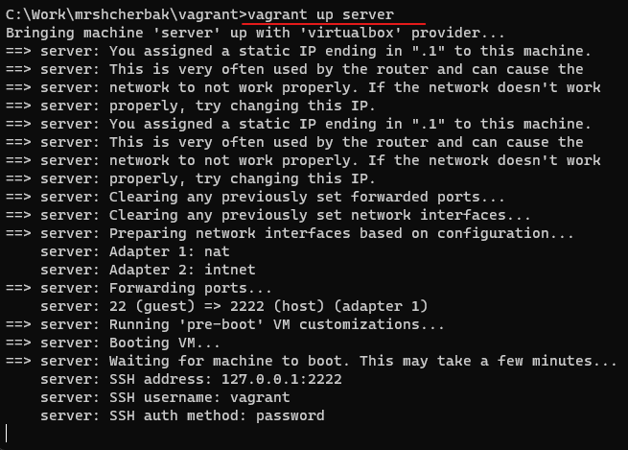

Рис.1.1. Запуск виртуальной машины Server

3. На виртуальной машине server вошла под созданным в предыдущей работе пользователем и открыла терминал. Перешла в режим суперпользователя: sudo –i. Установила bind и bind-utils: dnf -y install bind bind-utils. Команды представлены на рис.1.2.

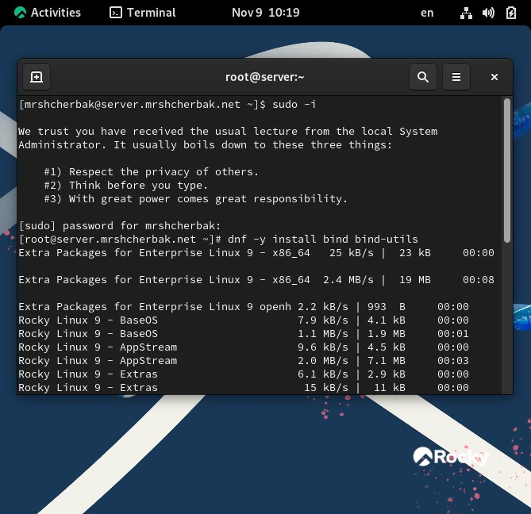

Рис.1.2. Выполнение команд

4. В качестве упражнения с помощью утилиты dig сделала запрос к DNS адресу [www.yandex.ru](http://www.yandex.ru) (рис.1.3). Мы можем увидеть A-записи домена [www.yandex.ru](http://www.yandex.ru) в разделе ANSWER SECTION.

HEADER — отображает информацию о версии утилиты, ID запроса, полученных ошибках и использованных флагах вывода. Выводится и другая важная информация о количестве запросов, обращений к DNS-серверу и т. д.;

QUESTION SECTION — секция, которая отображает текущий запрос;

ANSWER SECTION — секция, в которой отображается результат обработки созданного запроса (в данном случае это A-запись для [www.yandex.ru](http://www.yandex.ru)).

Последняя секция это статистика по запросу (служебная информация) - время выполнения запроса, имя DNS-сервера который запрашивался, когда был создан запрос. Получили информацию с сервера 10.0.2.3.

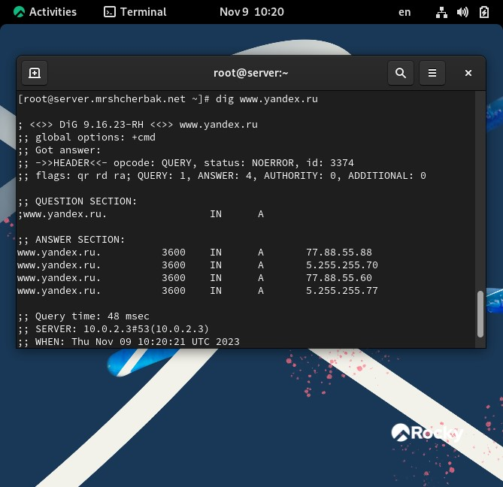

Рис.1.3. Вывод информации о домене [www.yandex.ru](http://www.yandex.ru)

**2. Конфигурирование кэширующего DNS-сервера при отсутствии фильтрации DNS-запросов маршрутизаторами**

1. Проанализировала содержание файлов /etc/resolv.conf, /etc/named.conf, /var/named/named.ca, /var/named/named.localhost, /var/named/named.loopback.

Файл /etc/resolv.conf указывает на использование NetworkManager для управления сетевыми подключениями, домен поиска установлен как mrshcherbak.net, и DNS-сервер установлен как 10.0.2.3 (рис.2.1).

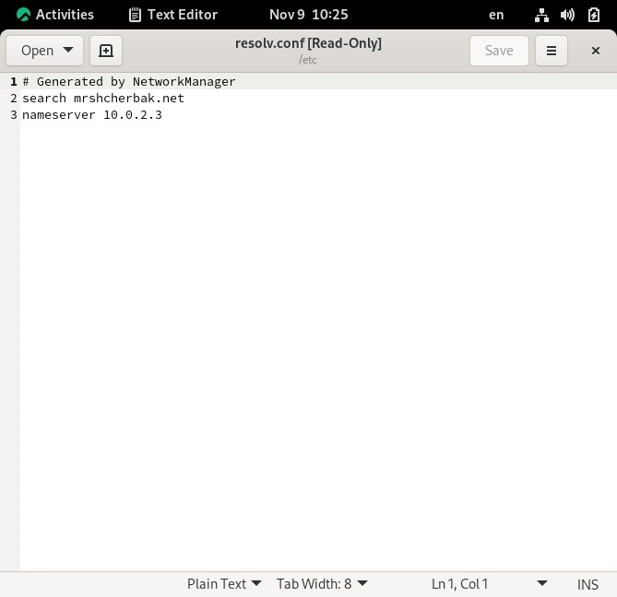

Рис.2.1. Содержимое файла /etc/resolv.conf

Файл /etc/named.conf является основным конфигурационным файлом для BIND (рис.2.2 – рис.2.3).

* listen-on port 53 { 127.0.0.1; }; ⎯ устанавливает, на каком IP-адресе и порту будет слушать сервер DNS-запросы. В данном случае, сервер слушает на локальном адресе 127.0.0.1 на порту 53.
* listen-on-v6 port 53 { ::1; }; ⎯ то же самое, но для IPv6.
* directory "/var/named"; ⎯ указывает директорию, в которой находятся файлы зон и другие данные сервера.
* dump-file "/var/named/data/cache_dump.db"; ⎯ определяет файл, в который будут записаны дампы кеша.
* statistics-file "/var/named/data/named_stats.txt"; ⎯ определяет файл, в который будет записана статистика сервера.
* memstatistics-file "/var/named/data/named_mem_stats.txt"; ⎯ определяет файл, в который будет записана статистика использования памяти.
* secroots-file "/var/named/data/named.secroots"; ⎯ определяет файл, в который будут записаны данные о корневых DNS-серверах для DNSSEC.
* recursing-file "/var/named/data/named.recursing"; ⎯ определяет файл, в который будут записаны данные о рекурсивных запросах.
* allow-query { localhost; any; }; ⎯ указывает, какие IP-адреса разрешены для выполнения DNS-запросов. Здесь разрешены запросы с локального хоста (localhost).

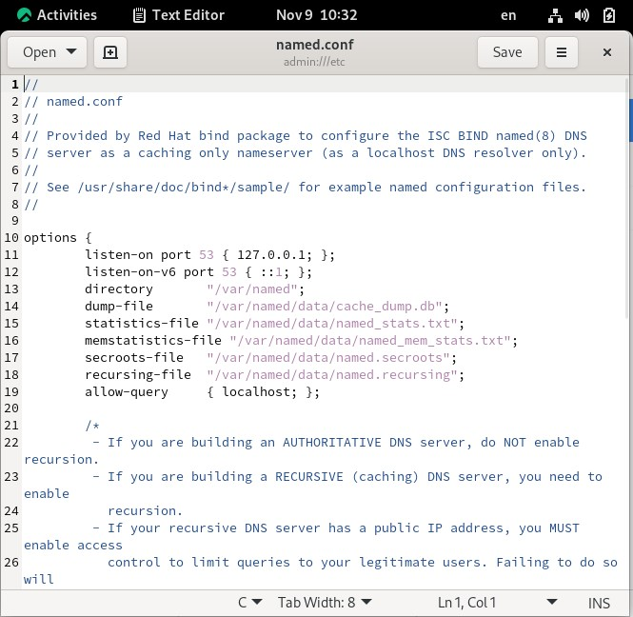

Рис.2.2. Содержимое файла /etc/named.conf

* recursion yes; ⎯ разрешает серверу выполнять рекурсивные DNS-запросы.
* dnssec-validation yes; ⎯ включает валидацию DNSSEC.
* managed-keys-directory "/var/named/dynamic"; ⎯ указывает директорию для хранения динамически управляемых ключей.
* pid-file "/run/named/named.pid"; ⎯ указывает путь к файлу, в котором будет сохранен PID процесса сервера.
* session-keyfile "/run/named/session.key"; ⎯ указывает путь к файлу, в котором будет сохранен ключ сессии.
* logging { channel default_debug { file "data/named.run"; severity dynamic; }; ⎯ настройки логирования, указывает файл и уровень логирования.
* zone "." IN { type hint; file "named.ca"; }; ⎯ определяет информацию о зоне "." (корневая зона). Тип "hint" указывает на использование файла подсказок, а файл "named.ca" содержит информацию о корневых серверах.
* include "/etc/named.rfc1912.zones"; ⎯ подключает файл с настройками зон, соответствующих рекомендациям RFC 1912.
* include "/etc/named.root.key"; ⎯ подключает файл с корневыми ключами DNS.

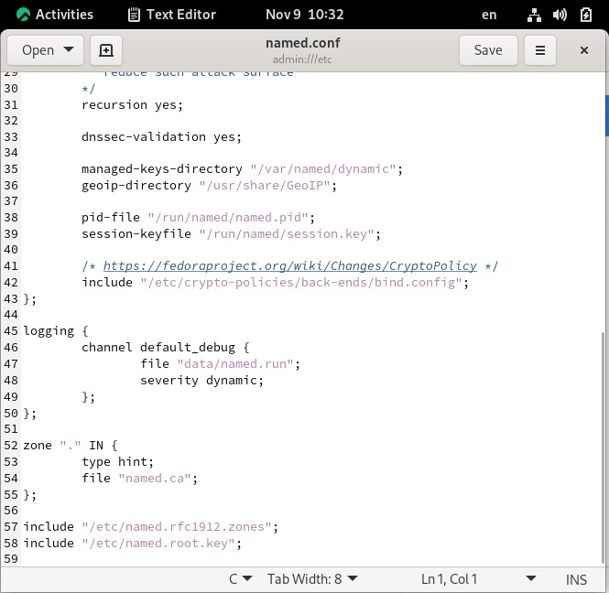

Рис.2.3. Продолжение файла /etc/named.conf

Файл /var/named/named.ca описывает все рутовые сервера (root) (рис.2.4).

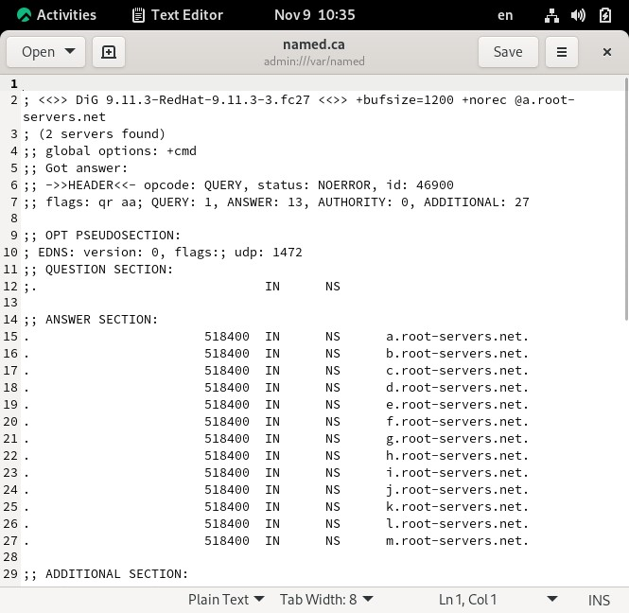

Рис.2.4. Содержимое файла /var/named/named.ca

Файлы /var/named/named.localhost и /var/named/named.loopback описывают прямую и обратную зону для локальной машины. В этих файлах DNS-имя сервера @ rname.invalid; формат серийного номера ГГГГММДДВВ (ГГГГ — год, ММ — месяц, ДД — день, ВВ — номер ревизии); адрес в A-записи 127.0.0.1.

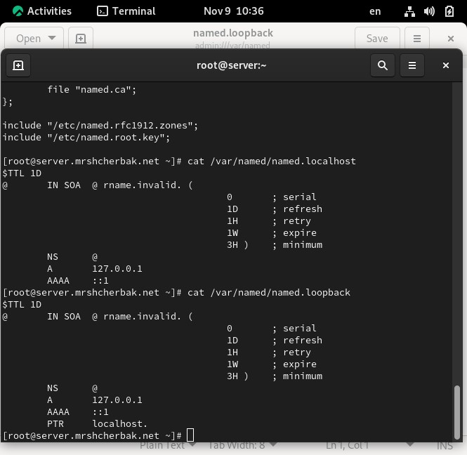

Рис.2.5. Содержимое файлов /var/named/named.localhost и /var/named/named.loopback

2. Запустила DNS-сервер: systemctl start named. Включила запуск DNS-сервера в автозапуск при загрузке системы: systemctl enable named. Выполнила команду dig www.yandex.ru и dig @127.0.0.1 [www.yandex.ru](http://www.yandex.ru). Команды представлены на рис.2.6 и рис.2.7.

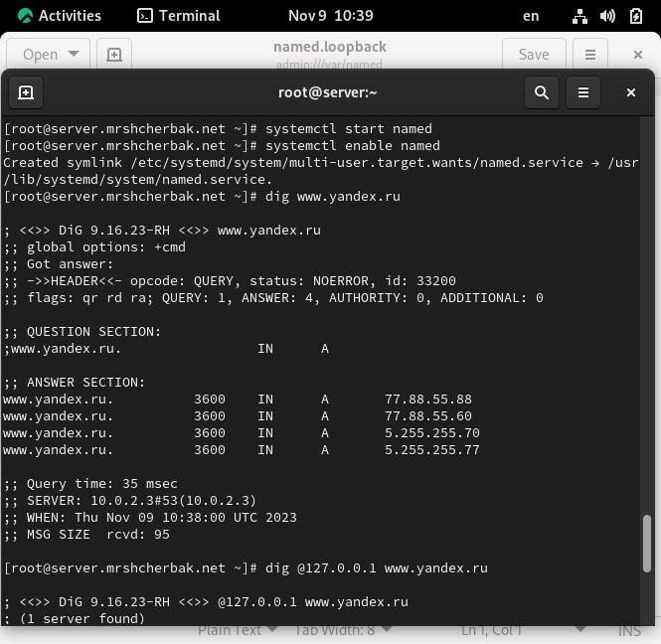

Рис.2.6. Выполнение команд

По команде dig [www.yandex.ru](http://www.yandex.ru) сделали запрос с внешнего сервера, а по команде dig @127.0.0.1 [www.yandex.ru](http://www.yandex.ru) ⎯ с локального сервера. Но этот DNS-сервер не является сервером по умолчанию для локальной машины. Для этого нужно настроить конфигурацию.

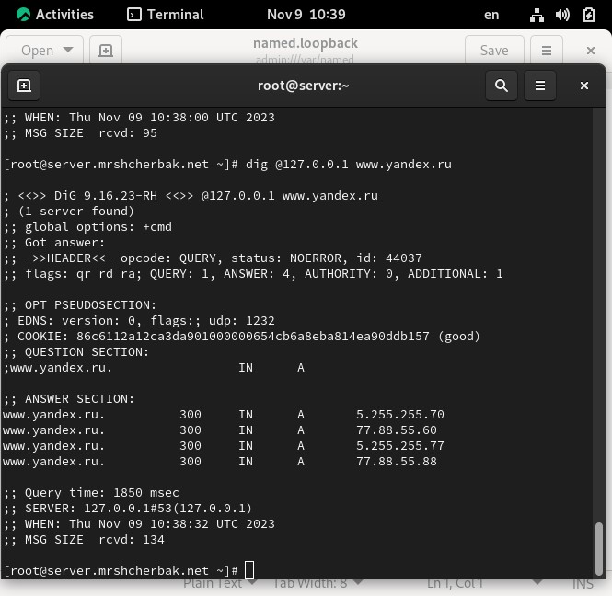

Рис.2.7. Выполнение команды dig @127.0.0.1 [www.yandex.ru](http://www.yandex.ru)

3. Сделала DNS-сервер сервером по умолчанию для хоста server и внутренней виртуальной сети. Изменила настройки сетевого соединения eth0 в NetworkManager, переключив его на работу с внутренней сетью и указав для него в качестве DNS-сервера по умолчанию адрес 127.0.0.1 (рис.2.8).

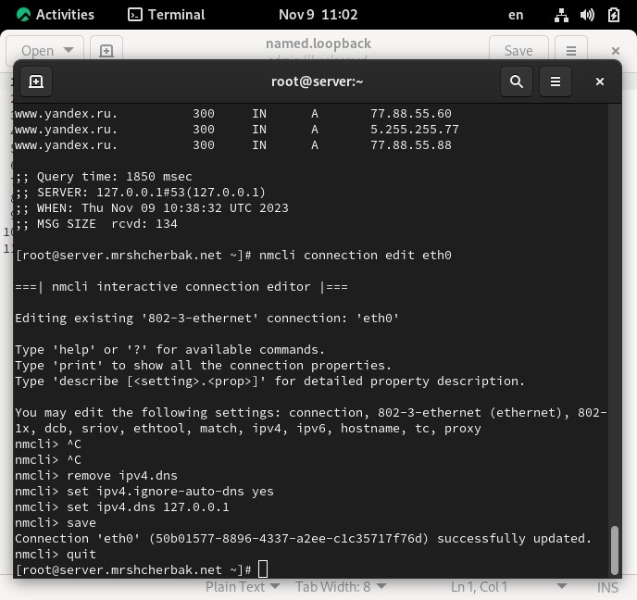

Рис.2.8. Настройка DNS-сервера сервером по умолчанию для хоста server и внутренней виртуальной сети

4. Сделала то же самое для соединения System eth0 и проверила наличие изменений в файле /etc/resolv.conf, перезапустив NetworkManager с помощью команды systemctl restart NetworkManager. (рис.2.9 – рис.2.10).

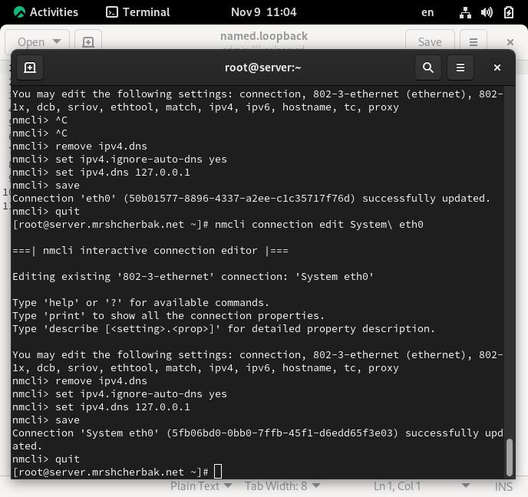

Рис.2.9. Выполнение команды

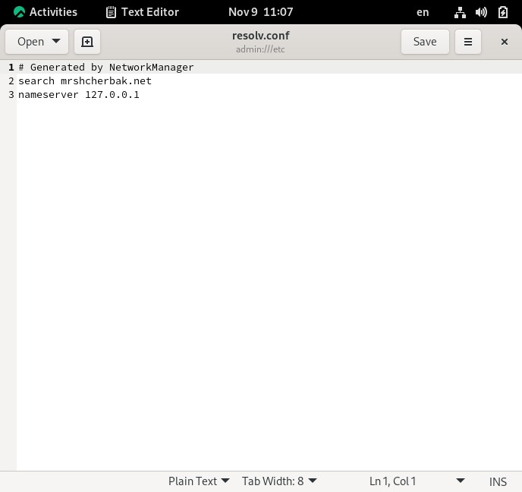

Рис.2.10. Проверка изменений

5. Внесла изменения в файл /etc/named.conf: «listen-on port 53 { 127.0.0.1; any; };» и «allow-query { localhost; 192.168.0.0/16; };» (рис.2.11).

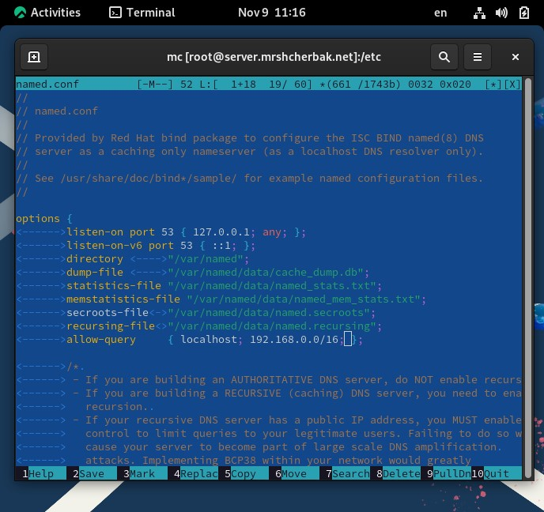

Рис.2.11. Редактирование файла /etc/named.conf

6. Внесла изменения в настройки межсетевого экрана узла server, разрешив работу с DNS и убедилась, что DNS-запросы идут через узел server, который прослушивает порт 53, используя команду: lsof: lsof | grep UDP (рис.2.12 – рис.2.13).

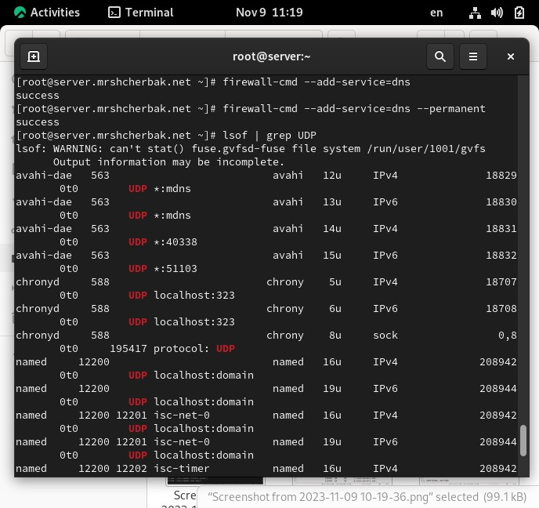

Рис.2.12. Выполнение команд

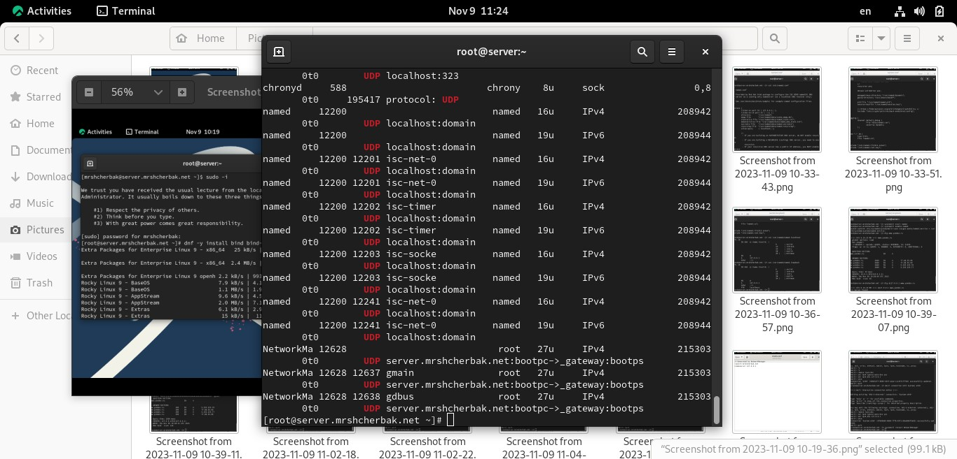

Рис.2.13. Вывод команды lsof: lsof | grep UDP

**3. Конфигурирование первичного DNS-сервера**

1. Скопировала шаблон описания DNS-зон named.rfc1912.zones из каталога /etc в каталог /etc/named и переименовала его в mrshcherbak (рис.3.1).

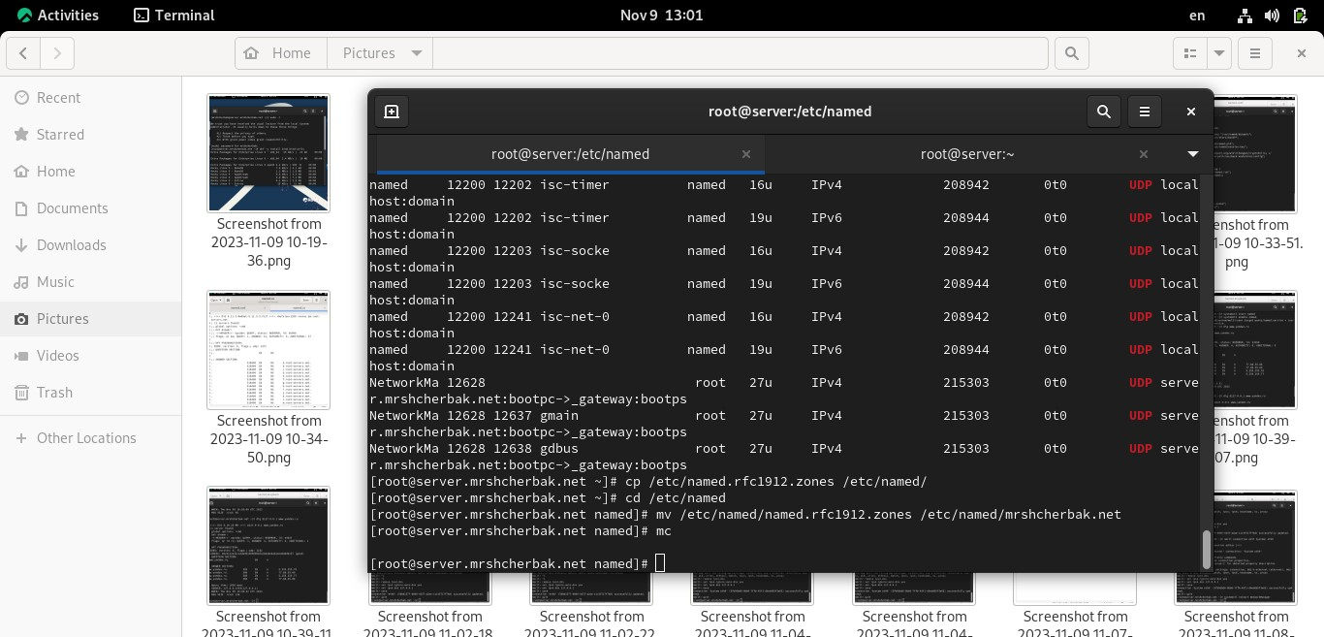

Рис.3.1. Выполнение команд

2. Включила файл описания зоны /etc/named/user.net в конфигурационном файле DNS /etc/named.conf, добавив в нём в конце строку, выделенную на рис.3.2.

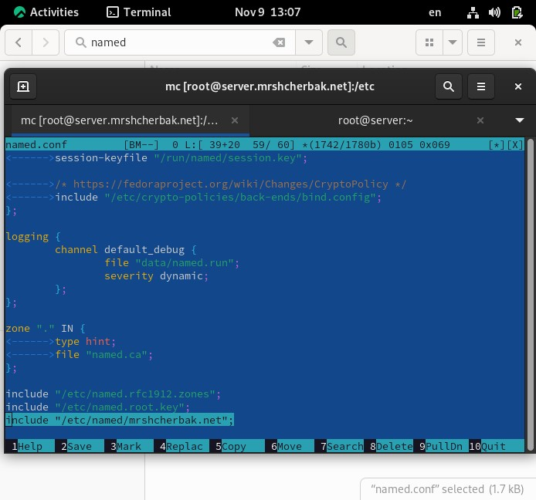

Рис.3.2. Редактирование файла /etc/named.conf

3. Открыла файл /etc/named/mrshcherbak.net на редактирование и внесла изменения, показанные на рис.3.3.

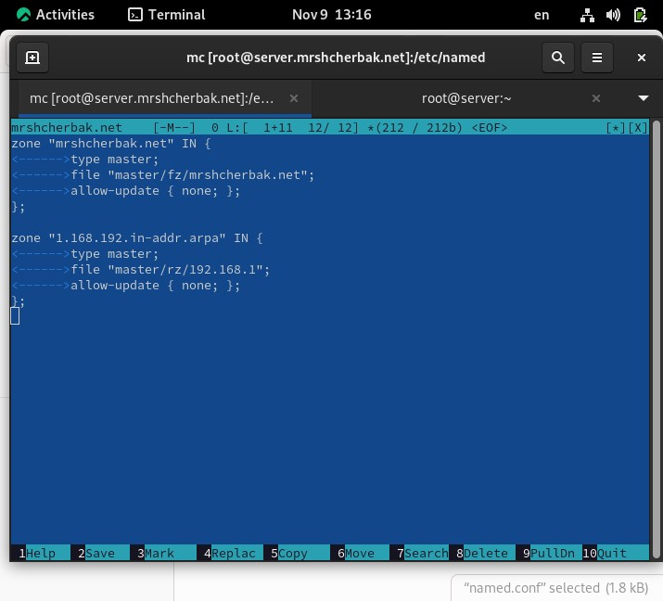

Рис.3.3. Редактирование файла /etc/named/mrshcherbak.net

4. В каталоге /var/named создала подкаталоги master/fz и master/rz, в которых будут располагаться файлы прямой и обратной зоны соответственно: cd /var/named mkdir -p /var/named/master/fz mkdir -p /var/named/master/rz и скопировала шаблон прямой DNS-зоны named.localhost из каталога /var/named в каталог /var/named/master/fz и переименовала его в mrshcherbak.net (рис.3.4).

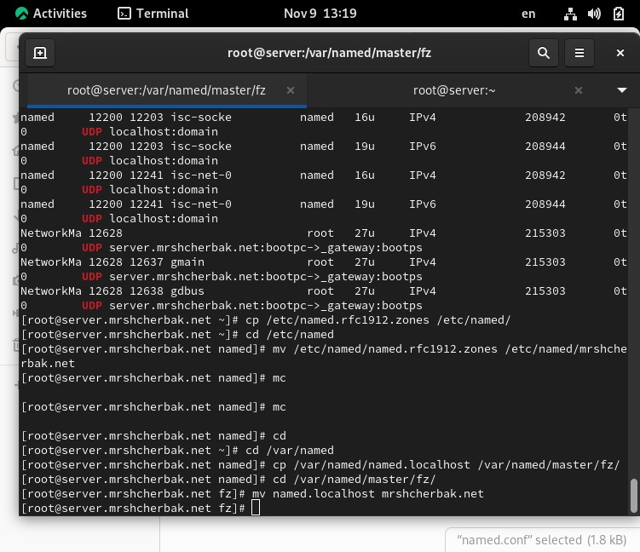

Рис.3.4. Выполнение команд

5. Изменила файл /var/named/master/fz/mrshcherbak.net, указав необходимые DNSзаписи для прямой зоны. В этом файле DNS-имя сервера @ rname.invalid заменено на @ server.mrshcherbak.net.; формат серийного номера ГГГГММДДВВ (ГГГГ — год, ММ — месяц, ДД — день, ВВ — номер ревизии); адрес в A-записи заменён с 127.0.0.1 на 192.168.1.1; в директиве $ORIGIN задано текущее имя домена mrshcherbak.net., затем указаны имена и адреса серверов в этом домене в виде A-записей DNS (прописан сервер с именем ns и адресом 192.168.1.1. Содержимое файла представлено на рис.3.5.

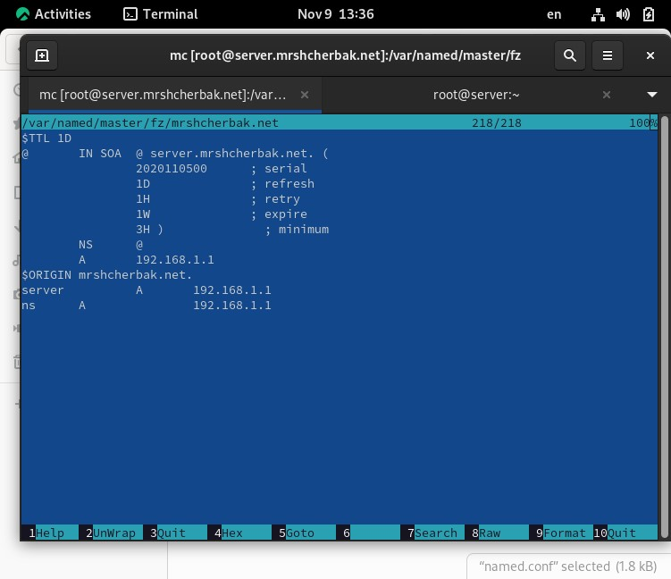

Рис.3.5. Редактирование файла /var/named/master/fz/mrshcherbak.net

6. Скопировала шаблон обратной DNS-зоны named.loopback из каталога /var/named в каталог /var/named/master/rz и переименовала его в 192.168.1 (рис.3.6).

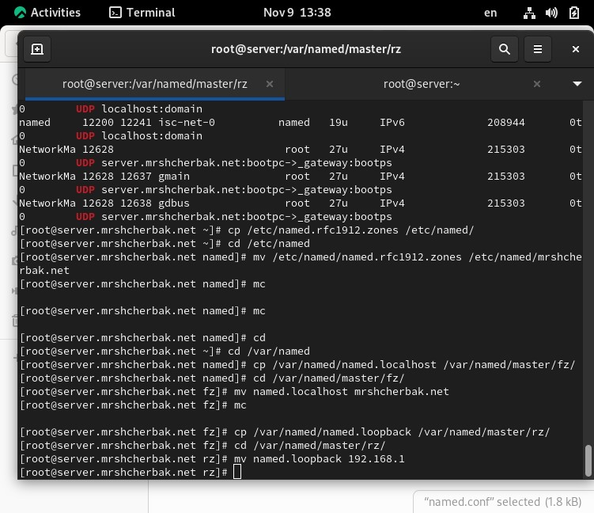

Рис.3.6. Выполнение команд

7. Изменила файл /var/named/master/rz/192.168.1, указав необходимые DNSзаписи для обратной зоны. В этом файле DNS-имя сервера @ rname.invalid. заменено на @ server.mrshcherbak.net.; формат серийного номера ГГГГММДДВВ (ГГГГ — год, ММ — месяц, ДД — день, ВВ — номер ревизии); адрес в A-записи заменён с 127.0.0.1 на 192.168.1.1; в директиве $ORIGIN задано название обратной зоны в виде 1.168.192.in-addr.arpa., затем заданы PTR-записи (задана PTR запись, ставящая в соответствие адресу 192.168.1.1 DNS-адрес ns.mrshcherbak.net). Содержимое файла представлено на рис.3.7.

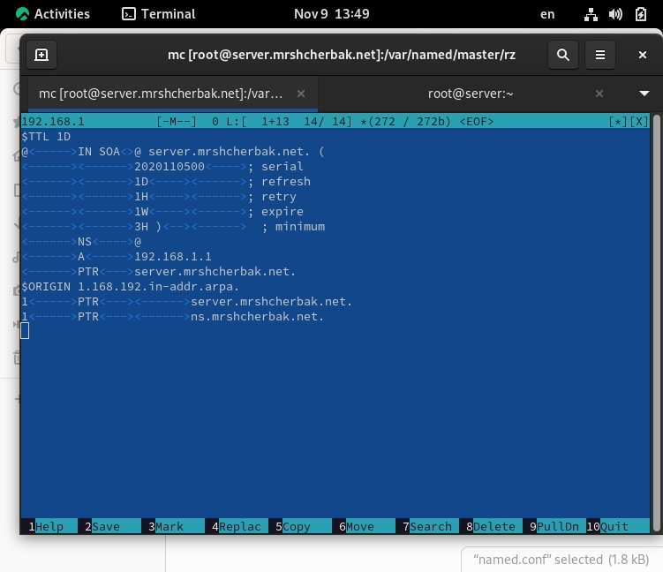

Рис.3.7. Редактирование файла /var/named/master/rz/192.168.1

8. Исправила права доступа к файлам в каталогах /etc/named и /var/named, чтобы демон named мог с ними работать: chown -R named:named /etc/named и chown -R named:named /var/named. Корректно восстановила метки в SELinux: restorecon -vR /etc и restorecon -vR /var/named. Для проверки состояния переключателей SELinux, относящихся к named, ввела: getsebool -a | grep named. Дала named разрешение на запись в файлы DNS-зоны: setsebool named_write_master_zones 1 и setsebool -P named_write_master_zones 1. Команды представлены на рис.3.8.

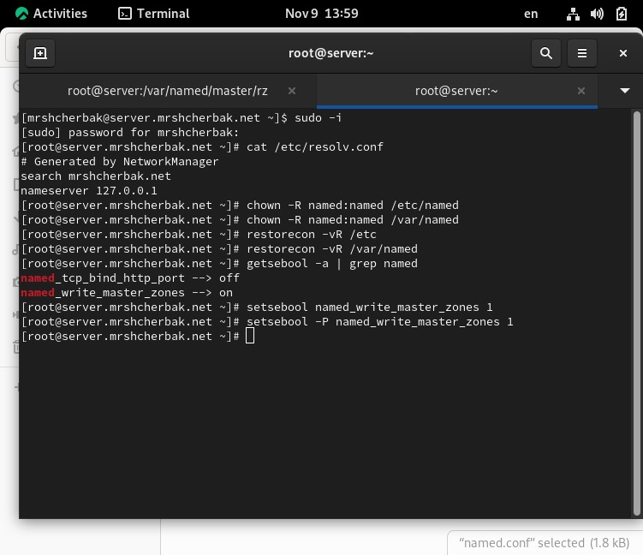Рис.3.8. Выполнение команд

9. В дополнительном терминале запустила в режиме реального времени расширенный лог системных сообщений, чтобы проверить корректность работы системы: journalctl -x -f (рис.3.9) и в первом терминале перезапустила DNS-сервер: systemctl restart named.

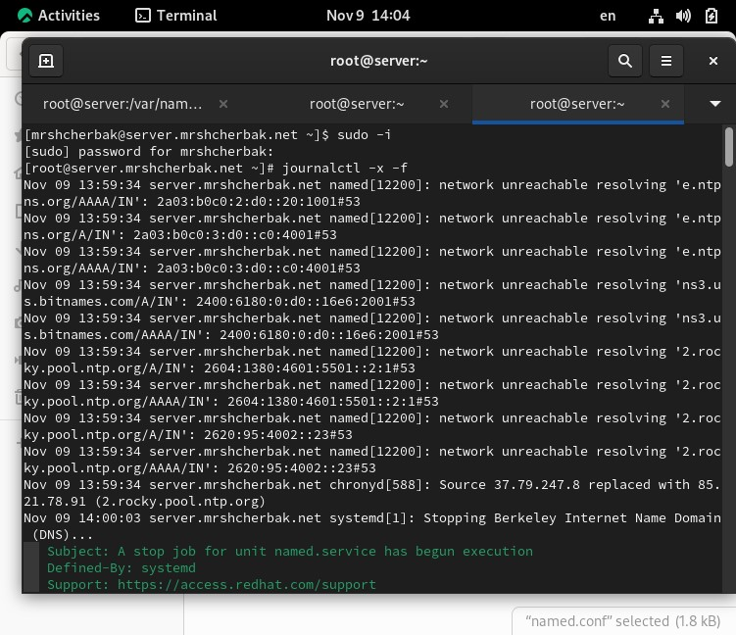

Рис.3.9. Выполнение команды journalctl -x –f

**4. Анализ работы DNS-сервера**

1. При помощи утилиты dig получила описание DNS-зоны с сервера ns.mrshcherbak.net (рис.4.1). Команда dig ns.mrshcherbak.net показывает, что DNS-запрос для домена ns.mrshcherbak.net успешно выполнен и получен ответ с IPv4-адресом 192.168.1.1.

Вопрос (QUESTION SECTION): ns.mrshcherbak.net. IN A ⎯ запрос о типе записи A (IPv4) для домена ns.mrshcherbak.net.

Ответ (ANSWER SECTION): ns.mrshcherbak.net. 86400 IN A 192.168.1.1 ⎯ ответ на запрос - ns.mrshcherbak.net имеет IPv4-адрес 192.168.1.1, с TTL (временем жизни записи) 86400 секунд.

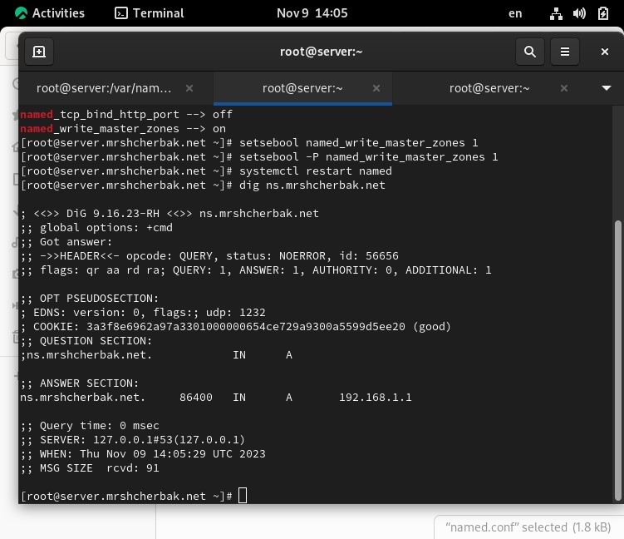

Рис.4.1. Описание DNS-зоны с сервера ns.mrshcherbak.net

2. При помощи утилиты host проанализировала корректность работы DNS-сервера (рис.4.2 –рис.4.3).

* host -l mrshcherbak.net ⎯ команда запрашивает полный список записей для домена mrshcherbak.net и может использоваться для получения полной копии DNS-зоны.
* host -a mrshcherbak.net ⎯ команда выполняет запрос типа ANY. Это означает запрос всех доступных записей для домена mrshcherbak.net. Она возвращает разнообразную информацию, включая записи A (IPv4), AAAA (IPv6), NS (Name Server), MX (Mail Exchange), и другие, если они присутствуют в зоне.
* host -t A mrshcherbak.net ⎯ команда запрашивает только записи типа A (IPv4) для домена mrshcherbak.net. Она возвращает только IPv4-адреса, связанные с указанным доменом.
* host -t PTR 192.168.1.1 ⎯ команда запрашивает записи типа PTR (Pointer) для IPv4-адреса 192.168.1.1. Такие записи обычно используются для выполнения обратного DNS-поиска и возвращают доменное имя, связанное с указанным IP-адресом.

Результаты этих команд свидетельствуют о том, что DNS-сервер для домена mrshcherbak.net корректно обрабатывает запросы и возвращает ожидаемые записи для данного домена.

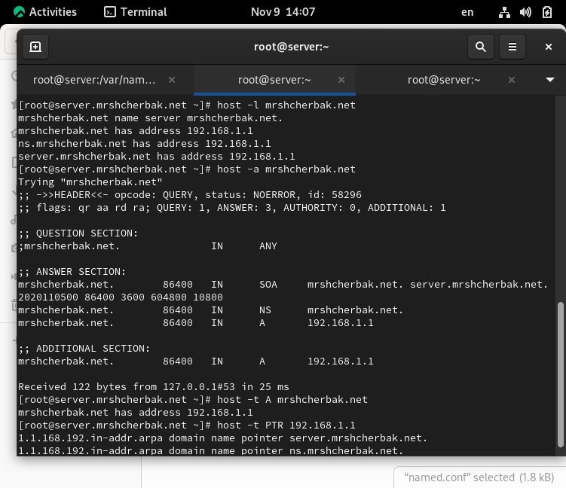

Рис.4.2. Выполнение команд

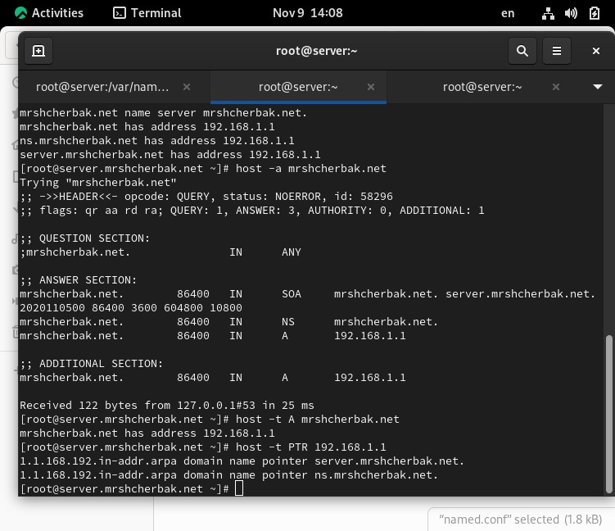

Рис.4.3. Выполнение команд

**5. Внесение изменений в настройки внутреннего окружения виртуальной машины**

1. На виртуальной машине server перешла в каталог для внесения изменений в настройки внутреннего окружения /vagrant/provision/server/, создала в нём каталог dns, в который поместила в соответствующие каталоги конфигурационные файлы DNS (рис.5.1).

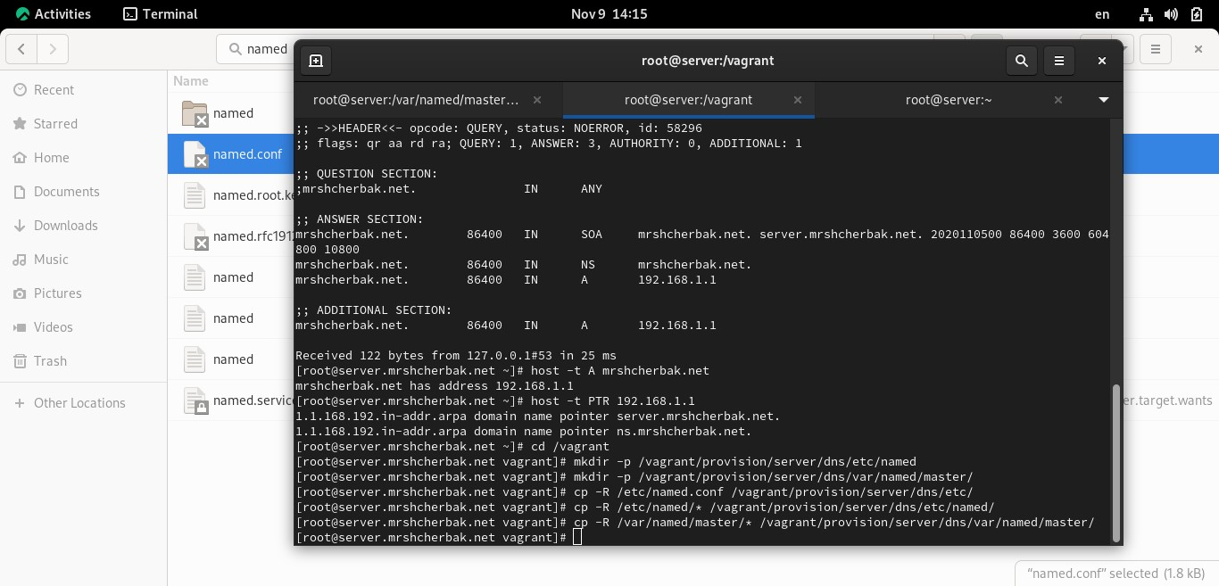

Рис.5.1. Выполнение команд

2. В каталоге /vagrant/provision/server создала исполняемый файл dns.sh: touch dns.sh, chmod +x dns.sh. Открыв его на редактирование, прописала в нём скрипт (рис.5.2 – рис.5.3). Этот скрипт повторяет произведённые вами действия по установке и настройке DNS-сервера: подставляет в нужные каталоги подготовленные конфигурационные файлы; меняет соответствующим образом права доступа, метки безопасности SELinux и правила межсетевого экрана; настраивает сетевое соединение так, чтобы сервер выступал DNS-сервером по умолчанию для узлов внутренней виртуальной сети; запускает DNS-сервер.

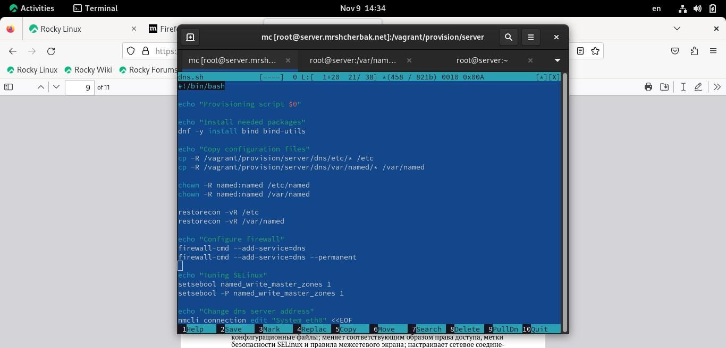

Рис.5.2. Содержимое файла dns.sh

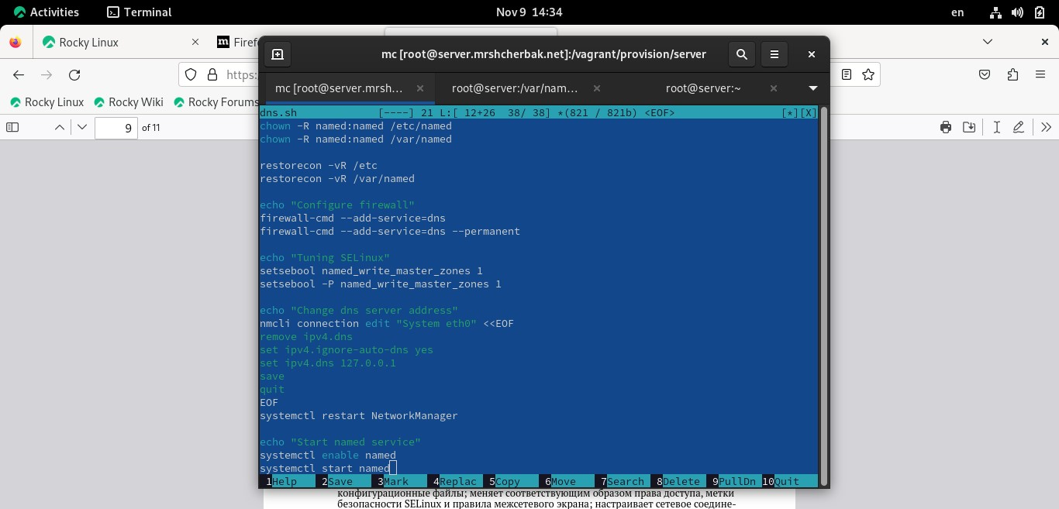

Рис.5.3. Продолжение содержимого файла dns.sh

3. Для отработки созданного скрипта во время загрузки виртуальной машины server в конфигурационном файле Vagrantfile добавила в разделе конфигурации для сервера блок, выделенный на рис.5.4.

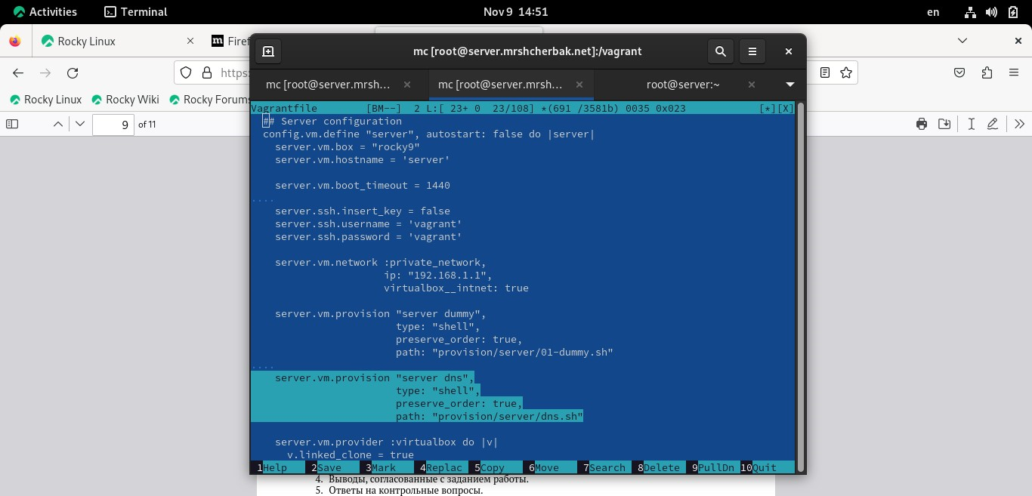

Рис.5.4. Редактирование файла Vagrantfile

# Вывод: таким образом, в ходе выполнения л/р №2, я приобрела практические навыки по установке и конфигурированию DNS-сервера, усвоила принципы работы системы доменных имён.

**Контрольные вопросы**

1. Что такое DNS?

Система доменных имён (Domain Name System, DNS) — распределённая система (распределённая база данных), ставящая в соответствие доменному имени хоста (компьютера или другого сетевого устройства) IP-адрес, и наоборот.

2. Каково назначение кэширующего DNS-сервера?

Кэширующий DNS-сервер получает рекурсивные запросы от клиентов и выполняет их с помощью нерекурсивных запросов к авторитативным серверам.

3. Чем отличается прямая DNS-зона от обратной?

Прямая DNS-зона связана с преобразованием доменных имен в IP-адреса, а обратная ⎯ с обратным преобразованием IP-адресов в доменные имена.

4. В каких каталогах и файлах располагаются настройки DNS-сервера? Кратко охарактеризуйте, за что они отвечают.

Основные настройки DNS-сервера могут располагаться в файлах /etc/named.conf и в директории /var/named/. named.conf содержит глобальные настройки, а файлы в /var/named/ - данные о DNS-зонах и кэше.

5. Что указывается в файле resolv.conf?

Файл /etc/resolv.conf указывает на использование NetworkManager для управления сетевыми подключениями, домен поиска установлен как mrshcherbak.net, и DNS-сервер установлен как 10.0.2.3.



6. Какие типы записи описания ресурсов есть в DNS и для чего они используются?

Типы записи описания ресурсов:

* SOA-запись — указывает на авторитативность для зоны;
* NS-запись — перечисляет DNS-серверы зоны;
* А — задаёт отображение имени узла в IP-адрес;
* PTR — задаёт отображение IP-адреса в имя узла;
* CNAME — задаёт каноническое имя (для псевдонимов);
* MX — задаёт имена почтовым серверам.

7. Для чего используется домен in-addr.arpa?

Этот домен используется для поиска соответствия между известным IP-адресом и (искомым) доменным именем. Реальный IP-адрес преобразуется в доменное имя в домене in-addr.arpa посредством переиначивания: так, компьютер с адресом 127.0.0.1 представляется в домене in-addr.arpa как 1.0.0.127.in-addr.arpa.

8. Для чего нужен демон named?

Named - это демон, входящий в состав пакета bind9 и являющийся сервером доменных имен. Демон named может реализовывать функции серверов любого типа: master, slave, cache. Он отвечает за обработку запросов, разрешение имен и обслуживание DNS-зон.

9. В чём заключаются основные функции slave-сервера и master-сервера?

Чтобы организовать DNS-хостинг, провайдеры используют несколько DNS-серверов. Один главный и хотя бы один ведомый:

* главный (master) хранит и управляет ресурсными записями (описанием) доменной зоны. К главному серверу может быть подключено множество ведомых;
* ведомый (slave) получает и хранит информацию о доменных зонах с главного сервера. На ведомом сервере невозможно изменить описание доменной зоны. Служит для снижения нагрузки с главного DNS-сервера.

10. Какие параметры отвечают за время обновления зоны?

Временные параметры в записи SOA отвечают за время обновления зоны:

* Refresh — интервал времени, после которого slave-сервер обязан обратиться к master-серверу с запросом на верификацию своего описания зоны;
* Retry — интервал времени, после которого slave-сервер должен повторить попытку синхронизировать описание зоны с master сервером;
* Expire — интервал времени, после которого slave-сервер должен прекратить обслуживание запросов к зоне, если он не смог в течение этого времени верифицировать описание зоны, используя информацию с master-сервера;

11. Как обеспечить защиту зоны от скачивания и просмотра?

Защита зоны от скачивания и просмотра может быть обеспечена ограничением доступа к файлам зоны и конфигурационным файлам DNS-сервера. Например, ограничение прав доступа к файлам с помощью утилиты chmod или использование ACL (Access Control List).

12. Какая запись RR применяется при создании почтовых серверов?

Для создания почтовых серверов используется запись RR (Resource Record) типа MX (Mail Exchange). Она указывает на почтовый сервер, который обслуживает почтовые ящики для данного домена.

13. Как протестировать работу сервера доменных имён?

Для тестирования работы сервера доменных имён можно использовать утилиту dig. Например:

dig @dns_server_ip example.com - выполнить базовый DNS-запрос.

dig +trace example.com - отслеживание маршрута запроса от корневых серверов до конечного ответа.



14. Как запустить, перезапустить или остановить какую-либо службу в системе?

Для управления службами в Linux используется утилита systemctl. Например:

* Запустить службу: sudo systemctl start service_name.
* Перезапустить службу: sudo systemctl restart service_name.
* Остановить службу: sudo systemctl stop service_name.

15. Как посмотреть отладочную информацию при запуске какого-либо сервиса или службы?

Для просмотра отладочной информации при запуске службы можно использовать команду journalctl. Например:

journalctl -u service_name - просмотр логов для конкретной службы.

Так, в ходе выполнения работы я запускала в режиме реального времени расширенный лог системных сообщений, чтобы проверить корректность работы системы: journalctl -x –f.



16. Где хранится отладочная информация по работе системы и служб? Как её посмотреть?

Отладочная информация хранится в системных журналах. Просмотреть журнал можно с использованием journalctl. Например:

journalctl - просмотр всех системных журналов.

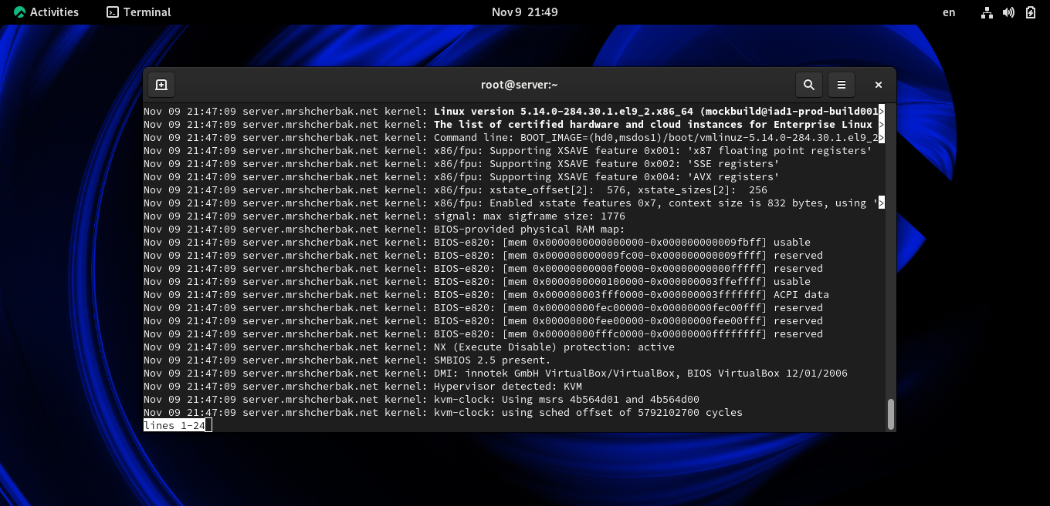

17. Как посмотреть, какие файлы использует в своей работе тот или иной процесс?

Информацию о файлах, используемых процессом, можно получить с помощью команды lsof. Например:

lsof -p PID - список открытых файлов для процесса с определенным идентификатором.

Например, в работе я вносила изменения в настройки межсетевого экрана узла server, разрешив работу с DNS, после чего мне нужно было убедиться, что DNS-запросы идут через узел server, который прослушивает порт 53. Поэтому я использовала команду lsof: lsof | grep UDP.





18. Приведите несколько примеров по изменению сетевого соединения при помощи

командного интерфейса nmcli.

Для изменения сетевого соединения с использованием nmcli:

* nmcli connection up connection_name - включить соединение.
* nmcli connection down connection_name - отключить соединение.
* nmcli connection mod connection_name ipv4.method manual - изменить метод настройки IPv4 на ручной.
* nmcli connection edit connection_name - редактировать параметры соединения.

Например, в ходе выполнения л/р №2 я сделала DNS-сервер сервером по умолчанию для хоста server и внутренней виртуальной сети. Изменила настройки сетевого соединения eth0 в NetworkManager, переключив его на работу с внутренней сетью и указав для него в качестве DNS-сервера по умолчанию адрес 127.0.0.1.



И сделала то же самое для соединения System eth0 и проверила наличие изменений в файле /etc/resolv.conf.



19. Что такое SELinux?

SELinux ⎯ система контроля доступа. Данная система разрабатывалась как защита ОС от несанкционированного доступа к ней. В настоящее время SELinux включена во многие Linux-дистрибутивы. Реализация системы принудительного контроля доступа, которая может работать параллельно с классической избирательной системой контроля доступа.

20. Что такое контекст (метка) SELinux?

Контекст SELinux (Security Context) - это метка, которая присваивается файлам, процессам и другим ресурсам в системе. Контекст используется для определения политики безопасности SELinux, определяющей, какие операции разрешены или запрещены для каждого ресурса. Контекст безопасности записывается в атрибуты файла (в файловой системе) и создается при установке SELinux (операция labeling).

21. Как восстановить контекст SELinux после внесения изменений в конфигурационные файлы?

Для восстановления контекста SELinux после изменений в конфигурационных файлах можно использовать команду restorecon. Например:

restorecon -Rv /path/to/directory - рекурсивно восстановить контекст для указанного каталога.

В работе я корректно восстанавливала метки в SELinux: restorecon -vR /etc и restorecon -vR /var/named.



22. Как создать разрешающие правила политики SELinux из файлов журналов, содержащих сообщения о запрете операций?

Для создания разрешающих правил SELinux из файлов журналов можно использовать утилиту audit2allow. Пример:

audit2allow -a -M mypolicy - создать модуль политики SELinux на основе журналов.

23. Что такое булевый переключатель в SELinux?

Булевый переключатель (Boolean) в SELinux - это параметр, который изменяет поведение политики безопасности. Он позволяет включать или выключать определенные функции без изменения контекстов SELinux.

24. Как посмотреть список переключателей SELinux и их состояние?

Список булевых переключателей и их состояние можно просмотреть с помощью команды semanage boolean -l или getsebool -a.

В работе я проверяла состояние переключателей SELinux, относящихся к named. Вводила: getsebool -a | grep named.



25. Как изменить значение переключателя SELinux?

Значение булевого переключателя SELinux можно изменить с использованием команды setsebool. Например:

setsebool -P httpd_enable_homedirs 1 - установить значение булевого переключателя в 1 (включено) и сохранить изменения.

В работе я дала named разрешение на запись в файлы DNS-зоны: setsebool named_write_master_zones 1 и setsebool -P named_write_master_zones 1.

